课程编号：INF05039 北京理工大学 2015 ─ 2016 学年 第 2 学期

2014 级 信号与系统B 课程试卷B卷

开课学院： 信息与电子学院 试卷用途：□期中 □期末 □补考
考试形式：□开卷 □半开卷 █闭卷 考试日期：6月27日 所需时间：120分钟
考试允许带： 笔，尺子 入场

班级： 学号： 姓名： 任课教师：

考生承诺：“我确认本次考试是完全通过自己的努力完成的。”
考生签名：

题序 | 一 | 二 | 三 | 四 | 五 | 六 | 七 | 八 | 总分
满分 | 32 | 24 | 44
得分
评卷人

- 填空题
1、（3分）已知连续时间信号f(t)如图所示，
画出信号的波形图。
-1 0 1 2
2
1

2、（5分）连续时间系统的输入 x(t)响应y(t)满足，则该系统为______________________________(是否记忆、因果、时变、线性、稳定)。
3、（4分）已知，求信号的傅里叶变换:___________________。

4、（3分）设是一个奈奎斯特角频率为的信号，试确定信号的奈奎斯特角频率:____________________。
5、（3分）RC低通滤波器的频率响应，求其3dB带宽。____________。（提示：3dB带宽为${\left|H(jω)\right|}^{2}=\frac{1}{2}$时对应的频带宽度）
6、（6分）一个连续时间LTI系统，当输入时，。则系统的单位冲击响应为______________________，当输入时输出为_____________。
7、（5分）在图示系统中，已知
，求该系统的单位抽样
响应。___________________________

8、（3分）一个离散时间LTI系统，系统函数。求单位阶跃响应:_________________。
- 简答题
1、（6分）如图2-1所示，理想相移器的频率响应为
相移器
- 求该相移器的冲击响应h(t)； 图 2-1
- 对于任意输入e(t)，求相移器的输出r(t)(写出卷积表达式)；
- 当时 ，求该相移器的输出。
2、（10分）已知LTI系统为激励，系统响应为。求：(1)系统的单位冲激响应h(t)；(2)系统微分方程。

3、（8分）某低频信号f(t)的最高频率分量为f_{m}=1kHz，该信号经调制后的信号g(t)占据频率范围为，求高端和低端的截止频率。

- 综合题
- （15分）系统图及输入函数如下：
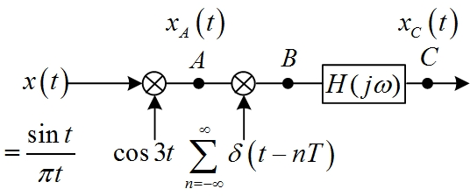
求 1）A点的频谱。
2）对A点信号进行采样，求其Niquist采样间隔T及采样频率。
3）若以$ω_{s}=10 rad/s$进行采样，画出采样后函数频谱图（B点频谱）。
- 若使C点输出函数，求及。

2、（15分）某连续时间线性时不变系统，其输入x(t)和输出y(t)由微分方程
所关联，

- 求系统函数H(s) ，并画出零极点图；
- 对以下每种情况求单位冲激响应h(t):
- 系统是稳定的；2)系统是因果的；3)系统既不因果又不稳定的。

3、（14分）已知信号的幅谱为（a）图所示，求
- 相谱分别如（b）、（c）所示时表达式并绘出波形。
- 信号的占有频带宽度。
